НАЦИОНАЛЬНЫЙ ИССЛЕДОВАТЕЛЬСКИЙ
ТОМСКИЙ ПОЛИТЕХНИЧЕСКИЙ УНИВЕРСИТЕТ

УТВЕРЖДЕНО  Директор ЦЭУ  ____________ А.Н. Ковынев  «__»____________2016 г. | СОГЛАСОВАНО  Начальник ОПР  ____________М.Ю. Сотников  «__»____________2016 г.

Инструкция
по созданию и размещению
материалов на персональном сайте

.
Томск-2016

- ВХОД В ПОРТАЛ (АВТОРИЗАЦИЯ)

Для входа в корпоративный портал (http://portal.tpu.ru) Вам необходимо нажать на ссылку и заполнить форму входа, приведенную на рисунке 1:
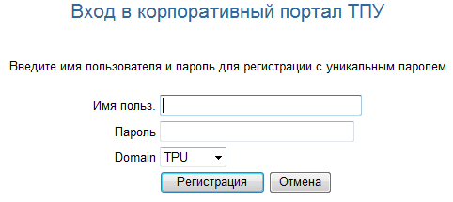
Рис. 1
- В поле «Имя пользователя» ввести логин от Вашей почты в домене tpu.ru. (Например, если почта user@tpu.ru, то логин user).
- В поле «Пароль» ввести пароль от Вашей почты в домене tpu.ru.
- В поле «Domain» выбрать TPU.
- Нажать кнопку «Регистрация».
После входа в корпоративный портал вместо ссылки появляется перечень ссылок, необходимых для работы в портале (Рис. 2):
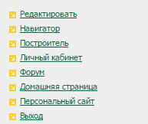
Рис. 2
- «Редактировать» - переход в режим редактирования страниц сайта.
- «Навигатор» - переход в режим папок (проводник).
- «Личный кабинет» - переход в Личный кабинет сотрудника.
- «Форум» - переход на форум Корпоративного портала.
- «Домашняя страница» - переход на главную страницу Корпоративного портала ТПУ (эту страницу можно настроить – в качестве домашней страницы Вы можете выбрать любую страницу портала).
- «Персональный сайт» - переход на персональный сайт.
- «Выход» - выход из портала.
Для перехода на персональный сайт нажмите на ссылку «Персональный сайт».

- СТРАНИЦЫ САЙТА

При создании сайта возможно использовать 3 типа страниц:

Тип страницы | Применение
Стандартная | Обычная страница
URL | Ссылка на страницу на своем сайте
URL в новом окне | Ссылка на страницу на другом сайте

Все страницы находятся в персональной папке зарегистрированного пользователя (проводнике):
- Нажмите на ссылку «Навигатор».
- Выберите в самом низу группу страниц «Совместно используемые объекты».
- Выберите «Персональные страницы».
- Выберите букву, на которую начинается Ваш логин.
- Найдите в списке Ваш логин и нажмите на ссылку «Подстраницы».

  - Меню сайта
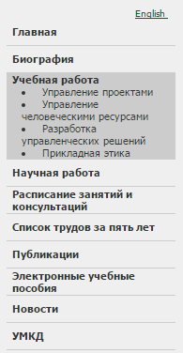
Меню сайта состоит из 2 уровней (Рис. 3) .

Меню 1-го уровня сайта формируется из страниц, созданных от Главной страницы. Каждый раздел меню должен иметь свое смысловое название.

Меню 2-го уровня формируется из страниц, созданных от страниц 1-го уровня.

Пункты меню можно скрывать/удалять/сортировать.

Рис. 3

    - Создание обычной страницы
- Перейдите на страницу, от которой необходимо создать новую страницу.
- Нажмите на ссылку «Редактировать». В самом верху страницы появится раздел (меню редактирования), приведенный на рисунке 4:
Рис. 4
- Нажмите на ссылку «Подстраницы».
- В появившемся окне необходимо заполнить следующие поля (Рис. 5):
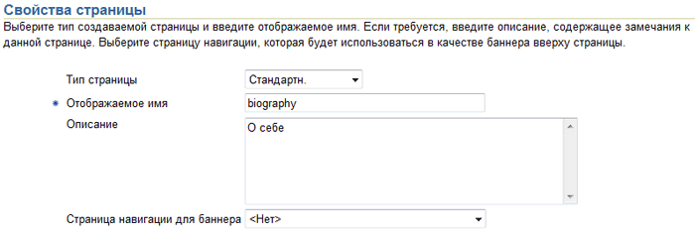
Рис. 5
- «Тип страницы» - стандартная.
- «Отображаемое имя» - введите имя страницы на английском языке или латинскими буквами без пробелов и спецсимволов. Это правило необходимо соблюдать для корректной индексации страниц персонального сайта поисковиками.
- «Описание» - описание страницы на русском языке (необязательное поле).
- «Страница навигации для баннера» - выберите значение <Нет>.
Все остальные поля оставьте без изменения и нажмите кнопку .

- В появившемся окне должен быть выбран пункт, приведенный на рисунке 6.
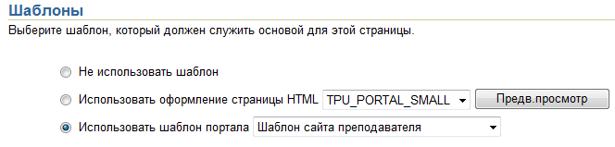
Рис. 6
- Нажмите кнопку .
- Перейдите по ссылке «Свойства»:
- В появившемся окне в поле «Отображаемое имя» напишите название страницы на русском языке и нажмите кнопку «ОК» (Рис. 7).
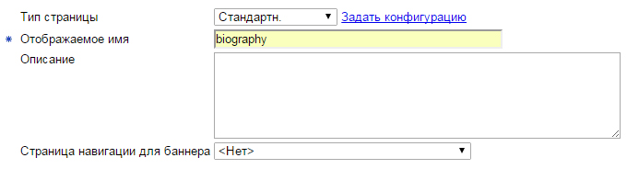
Рис. 7
    - Создание страницы URL, URL в новом окне
- Перейдите на страницу, от которой необходимо создать новую страницу.
- Нажмите «Редактировать».
- В меню редактирования (Рис. 4) нажмите «Подстраницы».
- В появившемся окне необходимо заполнить следующие поля (Рис. 8):
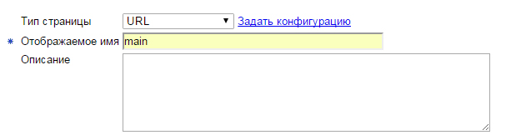
Рис. 8
- «Тип страницы» - URL.
- «Отображаемое имя» - введите имя страницы на английском языке или латинскими буквами без пробелов и спецсимволов.
- «Описание» - описание страницы на русском языке (необязательное поле).
Нажмите кнопку .
- Введите ссылку на страницу (Рис. 9):
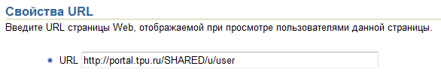
Рис. 9
- Нажмите кнопку .

В меню появится пункт с именем «main». Необходимо его переименовать:

- Нажмите «Навигатор» и перейдите в Вашу персональную папку (см. пункт 3).
- Найдите страницу, которую Вы только что создали на английском языке и нажмите на ссылку «Свойства».
- В появившемся окне в поле «Отображаемое имя» напишите название страницы на русском языке и нажмите кнопку «ОК» (Рис. 10).
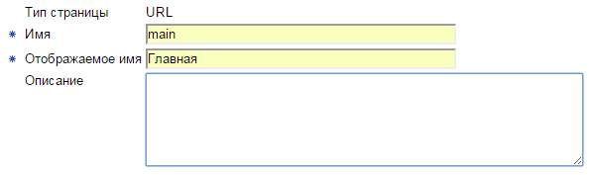
Рис. 10

  - Редактирование страниц сайта
- Перейдите на страницу, которую Вы хотите отредактировать.
- Нажмите на ссылку «Редактировать».

  - Удаление страниц сайта
- Нажмите «Навигатор» и перейдите в Вашу персональную папку (см. пункт 3).
- Найдите в списке страницу, которую Вы хотите удалить, и нажмите на ссылку «Удалить».

  - Сортировка страниц

Для того, чтобы поменять порядок пунктов меню 1-го уровня необходимо:
- На главной странице сайта нажать «Редактировать».
- В меню редактирования перейти в «Свойства» (рис. 4).
- Выбрать вкладку «Необязательно» (рис. 10-1).

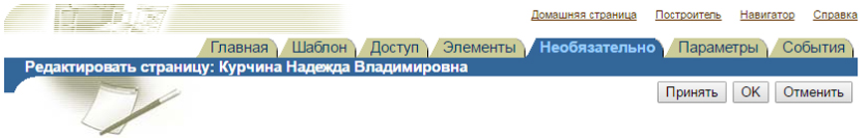
Рис. 10-1
- Внизу страницы в разделе «Отображение подстраниц» Вы сможете отсортировать пункты меню (рис. 10-2). Для перемещения пункта необходимо его выделить и воспользоваться кнопками сортировки справа от блока «Отображаемые подстраницы».

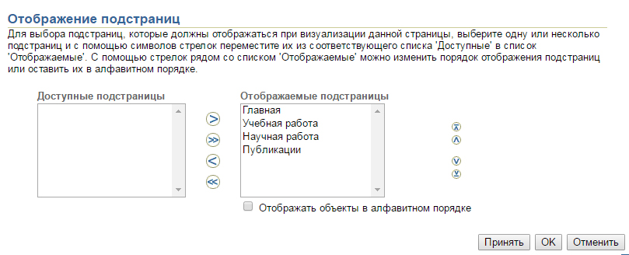

Рис. 10-2

Для того, чтобы поменять порядок пунктов меню 2-го уровня необходимо перейти в «Свойства» страницы 1-го уровня, а не главной.

  - Скрытие/отображение страниц

Для того, чтобы скрыть/отобразить страницы сайта необходимо перейти в раздел «Отображение подстраниц» (рис. 10-2), как описано в п. 2.4.

В этом разделе представлено 2 столбца «Доступные подстраницы» и «Отображаемые подстраницы». «Отображаемые подстраницы» - это страницы, которые видно в меню. Для скрытия пункта необходимо его переместить в столбец «Доступные подстраницы». И наоборот, для отображения пункта необходимо переместить из «Доступные» в «Отображаемые».

- РАЗМЕЩЕНИЕ МАТЕРИАЛОВ НА ПЕРСОНАЛЬНОМ САЙТЕ

Для размещения материалов Вам необходимо перейти в режим редактирования страницы (см. пункт 3.2). Материалы размещаются на вкладках в области с помощью различных типов элементов (см. пункт 4.2).
По умолчанию каждая новая страница имеет следующий вид (рис. 11):
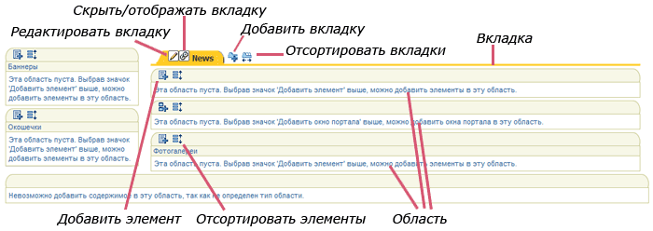
Рис. 11
  - Вкладки
По умолчанию в портале уже создана одна вкладка на каждой странице, на которую можно размещать материалы.
Изменить название вкладки
- Нажмите кнопку .
- В поле «Отображаемое имя» введите название вкладки на русском языке.
- Все остальные поля оставьте без изменения и нажмите кнопку «ОК».
Скрыть/отобразить, удалить вкладку
- Нажмите кнопку .
- Выберите из списка действие, которое Вы хотите выполнить над вкладкой.
Добавить вкладку
- Нажмите кнопку .
- Перейдите на новую вкладку и измените ее название.
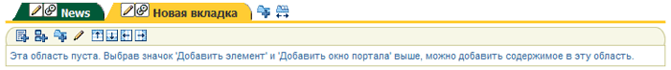
- В появившейся области нажмите кнопку .
- Выберите тип области «Элементы» и нажмите кнопку «Принять» (Рис. 12).

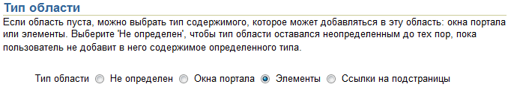
Рис. 12
- На вкладке «Главная» задайте количество столбцов. Количество столбцов определяет количество элементов, расположенных в одном ряду.
- Перейдите на вкладку «Атрибуты».
- Выберите параметр отображения области «Использовать макет содержимого HTML».
- В появившемся списке выберите оформление области TPU_CONTENT (Рис. 13) и нажмите кнопку «ОК».
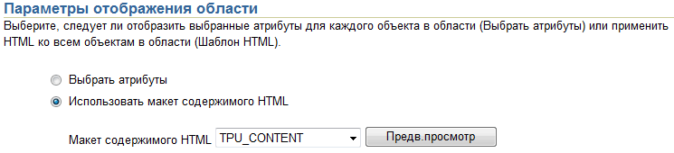
Рис. 13
Кнопками Вы можете создать новые области на данной вкладке. К каждой области необходимо применить оформление TPU_CONTENT.
Сортировка вкладок
- Нажмите кнопку .
- В появившемся окне нажмите на название вкладки и стрелочками вверх-вниз переместите выбранную вкладку по списку.

  - Элементы
Для добавления элементов на страницу нажмите кнопку и выберите из списка необходимый элемент.
Ко всем элементам можно предоставить категорированный доступ (см. пункт 4 «Категорированный доступ к элементам на странице»). Например, документы должны быть видны только авторизованным пользователям или определенной группе пользователей.

    - Простой текст, текст
Элементы предназначены для размещения текстовой информации. При добавлении элемента в поле «Текст» введите текст, который хотите разместить на странице. Остальные поля необязательны для заполнения.
При оформлении текста используются следующие теги:
Тег | Описание
<p>текст</p> | Абзац текста
<br><br> | Перевод на следующую строку
<b>текст</b> | Текст, выделенный жирным
<i>текст</i> | Текст, выделенный курсивом
<ul>  <li>пункт 1</li>  <li>пункт 2</li>  </ul> | Маркированный список
<ol>  <li>пункт 1</li>  <li>пункт 2</li>  </ol> | Нумерованный список
<table cellspacing=2 cellpadding=4 border=0 class=tblbord>  <tr class=tdbg>  <td> текст</td>  <td> текст</td>  </tr>  <tr class=tdbg>  <td> текст</td>  <td> текст</td>  </tr>  </table> | Оформление таблицы

    - Текст с иллюстрацией
Элемент предназначен для размещения текстовой информации с одной иллюстрацией. Иллюстрация может открываться картинкой больших размеров.
- В поле «Текст» введите текстовую информацию, оформленную тегами (см. Простой текст).
- В поле «Изображение» загрузите графический элемент (фото, рисунок и др.). Размер изображения по ширине максимум 200 пикселей.
- В поле «Выравнивание изображений» выберите значение «Лев.» или «Справа».
- В поле «Большая картинка» загрузите графический элемент (фото, рисунок и др.). Размер большого изображения по длинной стороне максимум 650 пикселей.
Все графические элементы необходимо предварительно обработать в программе Adobe Photoshop или аналогичной программе и сохранять под Web.

    - Файл, простой файл
Элементы предназначены для размещения файловых ресурсов. Лучше использовать тип элемента «Простой файл».
- В поле «Имя файла» загрузите файл, который Вы хотите разместить.
- При загрузке файла в атрибутах элемента есть 2 поля: «Имя файла» и «Отображаемое имя». «Имя файла» должно быть на английском языке или написано латинскими буквами без пробелов и спецсимволов (Рис. 14).
Например, «hr» / «human-resources» / «human_resources» и т.д.

Т.е., все файлы перед загрузкой на сайт необходимо подготовить - переименовать. В поле «Отображаемое имя» следует написать то, что отображается пользователям. Например, «Управление человеческими ресурсами» в русскоязычной версии, «HR Management» - в англоязычной.

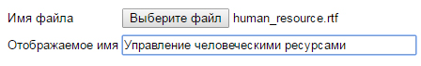
Рис. 14

Максимальный объем файла – 6 Мб. Если Вам необходимо разместить на сайте файл большего объема, нужно отправить письмо с материалами на webmaster@tpu.ru с корпоративной почты (с указанием ссылки на персональный сайт).
На сайте запрещено выкладывать файлы в формате .exe.
У каждого файла рекомендуется прописывать метаданные (см. инструкцию).

    - Картинка
Элемент предназначен для размещения графических материалов.
- В поле «Изображение» загрузите графический элемент.
- В поле «Отображаемое имя» введите подпись к картинке, которая будет отображаться при наведении на нее курсором.
- В поле «Большая картинка» загрузите графический элемент, который будет открываться при клике на картинку, загруженную в поле «Изображение».
- В поле «Описание» введите подпись к графическому элементу, которая будет отображаться под ним.
- В поле «Описание фото (html)» введите подпись к графическому элементу, оформив тегами html.
Обязательным является только поле «Изображение». Все графические элементы необходимо предварительно обработать в программе Adobe Photoshop или аналогичной программе и сохранять под Web.
Если Вы хотите, чтобы при нажатии на картинку открывался другой сайт, воспользуйтесь элементом URL.

    - URL, простой URL
Элементы предназначены для размещения ссылок на другие страницы или сайты.
- В поле «URL» введите ссылку на сайт.
- В поле «Отображаемое имя» введите название ссылки.
- В поле «Параметры отображения» выберите пункт «Ссылка, отображающая элемент в новом окне браузера» (если ссылка на другой сайт) или «Ссылка, отображающая элемент на все окно браузера» (если ссылка на страницу на Вашем сайте).
Если Вы хотите, чтобы при нажатии на картинку открывался другой сайт, то в поле «Изображение» загрузите графический элемент.
Остальные поля необязательны для заполнения.

    - Ссылка страницы
Элемент предназначен для размещения ссылки на страницу в портале.
- В поле «Путь» выберите из списка страницу, на которую хотите сделать ссылку.
- В поле «Отображаемое имя» введите название ссылки.
Остальные поля необязательны для заполнения.

    - Заголовок h2, Заголовок h3, Заголовок h4, Заголовок h5
Элементы предназначены для ввода заголовков разных уровней.
h2 – самый крупный, h5 – самый мелкий. В поле «Текст» введите название заголовка.

Все остальные элементы используются в случае, если недостаточно базовых элементов.

  - Фотогалерея

Для размещения фотогалереи на странице по умолчанию добавьте элемент «Картинка» в область «Фотогалереи» (см. пункт 4.2). Все изображения будут размещаться в 2 столбца.
Если Вы хотите разместить изображения в большее количество столбцов, то Вам необходимо добавить новую вкладку (см. пункт 4.1).

Обязательным является только поле «Изображение». Все графические элементы необходимо предварительно обработать в программе Adobe Photoshop или аналогичной программе и сохранять под Web.

- КАТЕГОРИРОВАННЫЙ ДОСТУП К ЭЛЕМЕНТАМ НА СТРАНИЦЕ

Для предоставления категорированного доступа к элементам на странице необходимо:
- Нажать «Редактировать».
- В меню редактирования выбрать «Доступ» (Рис. 15).
- Выбрать пункт «Задать параметры доступа» (Рис. 16).
- И отметить «галочкой» пункт «Включить защиту на уровне элементов» (Рис. 16).
- Нажать «Ок»
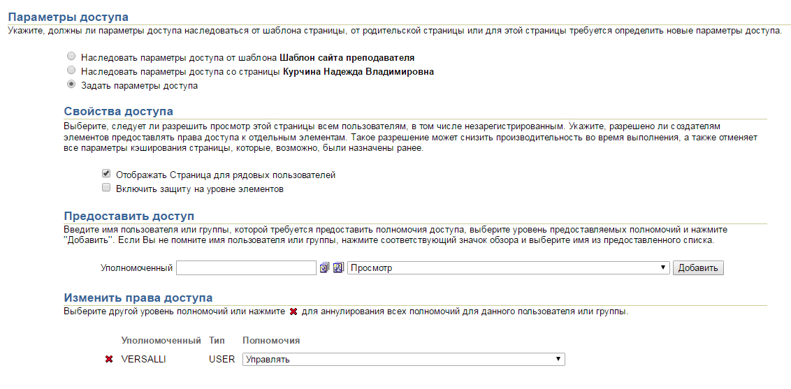
Рис. 16

Включить защиту на уровне элементов необходимо на каждой странице, где нужно предоставить категорированный доступ.
Для удобства пользователей на странице можно указать «Материалы доступны только авторизованным пользователям». Так как скрытые элементы будут не видны публичным пользователям.
Далее для элементов необходимо определить права доступа (пользователей/группы пользователей и их полномочия).
Доступ может быть предоставлен как отдельным корпоративным пользователям, так и группам пользователей. Например, AUTHENTICATED_USERS.
По созданию групп пользователей необходимо обращаться в Отдел портальных решений ТПУ.
Для определения прав доступа у элементов необходимо:
- У элемента нажать
- Выбрать действие «Доступ» (рис. 17).
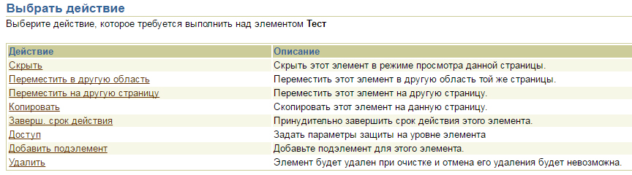
Рис. 17

- На появившейся странице установить «Определить права доступа на уровне элементов» (рис. 18)
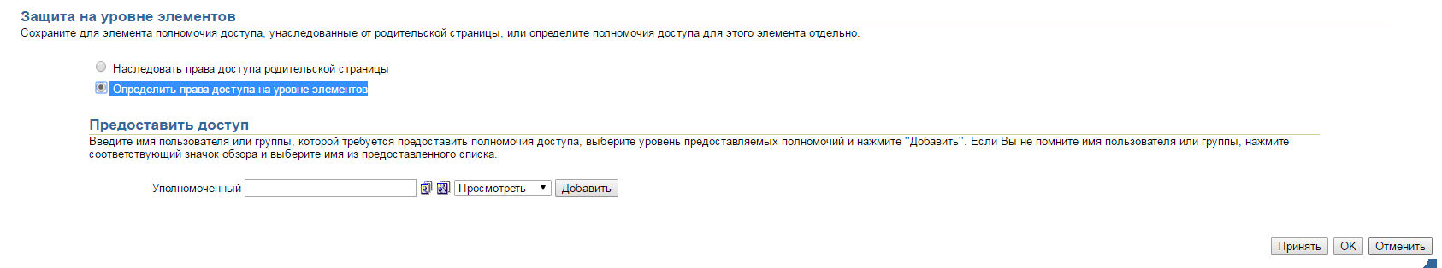
Рис. 18

- В поле «Уполномоченный» необходимо ввести логин пользователя или имя группы. Если Вы не уверены в точном имени, можно воспользоваться поиском, нажав (для поиска отдельного пользователя) или (для поиска группы пользователей). Появится окно «Обзор пользователей» (рис. 19).
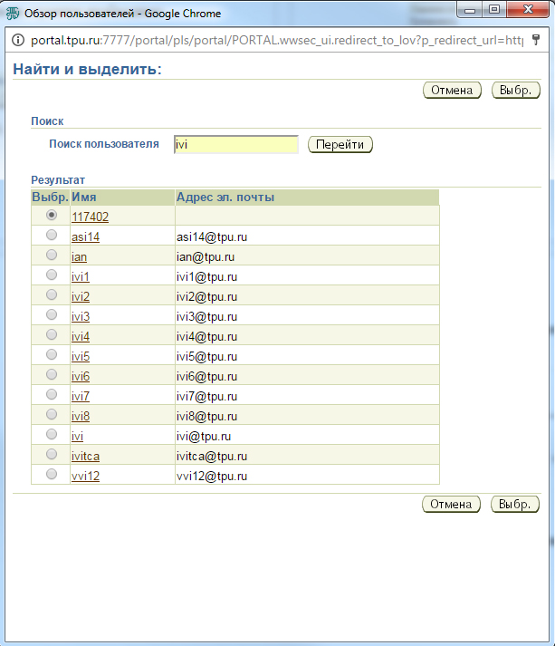
Рис. 19
- Индивидуальные пользователи:
- В окне «Обзор пользователей» в поле «Поиск пользователя» необходимо ввести логин или фамилию пользователя (латинскими буквами). Нажать «Перейти». В результате поиска Вам будет представлен список найденных пользователей.
- Выбрать нужного пользователя.
- Нажать кнопку «Выбр.».
- Установить полномочия для пользователя, выбрав из представленного списка уровень полномочий («Просмотреть», «Редактировать», «Управлять»). Для предоставления возможности просмотра файлов достаточно установить уровень «Просмотреть». И нажать «Добавить» (рис. 20).
- Нажать «ОК».
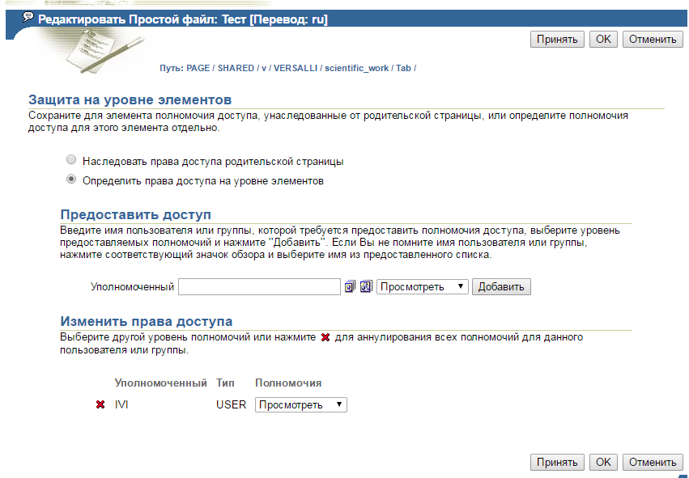
Рис. 20
Таким образом можно добавлять и других пользователей.

Для удаления пользователя из списка уполномоченных необходимо нажать .

Группы пользователей:

Для установления прав группе (группам) пользователей, необходимо ввести в поле «Уполномоченный» (рис. 18) имя группы. Или нажать для поиска группы. В окне «Обзора групп» Вам будут представлен список групп, доступный Вам к использованию, например, как на рис. 21:

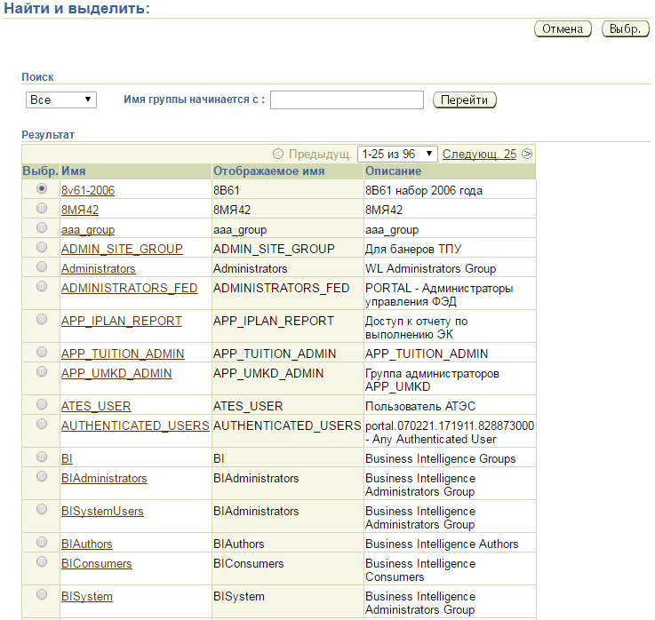

Рис. 21

- Выбрать группу пользователей и нажать «Выбр.»
- Установить полномочия для группы, выбрав из представленного списка уровень полномочий («Просмотреть», «Редактировать», «Управлять»). Для предоставления возможности просмотра файлов достаточно установить уровень «Просмотреть». И нажать «Добавить».
- Нажать «ОК».

Пример использования группы пользователей AUTHENTICATED_USERS.

Вам необходимо, чтобы только авторизованные пользователи могли видеть размещенные на странице файлы и материалы. Тогда необходимо использовать группу AUTHENTICATED_USERS как показано на рис. 22.
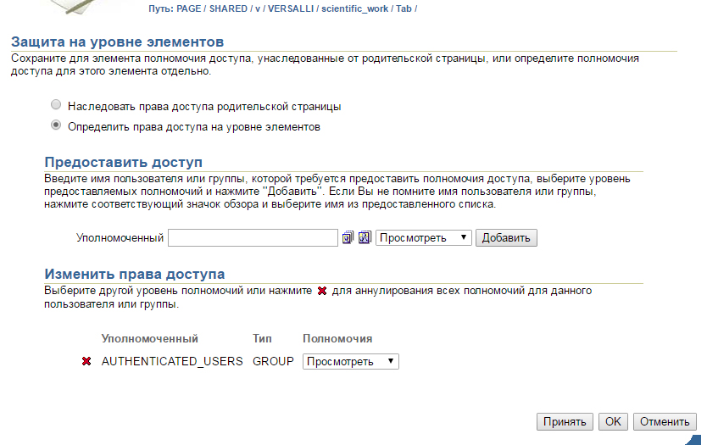

КОНТАКТЫ

По всем вопросам обращаться в Отдел портальных решений ТПУ.
Адрес: 19 корпус ТПУ (ул. Усова, 4а), ауд. 125.
Тел.: 70-50-85
E-mail: webmaster@tpu.ru

